**Guía de trabajo para configuración de Cursos en VLAB.**

**Elaborado por: Yoannia Arean Rodríguez**

**Directora VLAB**

Contenido:

1. Funciones de un configurador de cursos en Moodle. 5

2. ¿Qué debe estudiar para comprender esta guía? 5

3. Elementos básicos de la configuración de cursos en Moodle. 5

3.1. Componentes principales de un curso virtual-UCI 7

3.2. El proceso de diseño de cursos en UCI 8

3.3. El proceso de configuración de un curso en VLAB 9

3.3.1 Solicitar un ticket. 9

4. ¿Cómo enlazar plantilla de cursos en moodle? 11

Plantilla 1: 11

Plantilla 2. 12

4.1. Carpeta compartida . Repository. 17

4.1.1 Estructura del Repositorio: 18

4.1.2 Crear un link a un archivo que está en el repositorio 19

5. Configuración de Recursos. 20

5.1. Los recursos en Moodle 20

5.2. Trabajo con videos. 20

5.3. Enlazar documentos utilizando recursos externos. Calaméo 21

5.4. Manteniendo el diseño de la plantilla en los recursos de Moodle. 21

6. Configuración de actividades 21

6.1. Configurar una actividad grupal. 22

6.1 Configurando tareas 23

6.2 Directrices para configuración de la actividad Cuestionario en un curso de moodle 23

6.3. Configurando un taller en Moodle 26

6.4 Variables que deben ser configuradas en los Foros 27

7. Actividades huérfanas. 28

8. Entrega del curso. Beta test. 28

9. Revisión y entrega final. 29

10. Control de cambios en un curso. 29

11. Restaurar un curso cuando la plantilla es externa a Moodle. Campus lanzamiento UCI-Dominicana Agosto del 2013 30

12. Uso del Tema Gourmet de Moodle. 31

Slideshow 31

Slideshow With Caption: 32

Accordion 33

Tables 34

Basic table responsive 1 34

Basis responsive table 2 35

Basis responsive table 3 36

Buttons 37

Buttons with icons 38

Alerts 38

Windows Modal 38

Anexos 40

Anexo 1. Plantilla de la actividad Taller 41

Anexo 2. Lista de verificación para beta test académico 44

Anexo 3. Plantilla de control de cambios. 50

¡Usted pertenece a VLAB! El laboratorio virtual de producción educativa de UCI.

“Nuestro presente, nuestro ahora, está caracterizado por avances tecnológicos sin igual. Gran cantidad de información podemos accederla a través de la web. Hace unos años solo a través de las PC´s, ahora a través de cuanto dispositivo móvil usamos. En este contexto la forma de aprender cambia, la forma en que procesamos toda la información se hace diferente.  
Los profesores tienen día a día nuevos retos, somos los facilitadores, mediadores, guías de procesos de enseñanza muy cambiantes, diversos, creativos.   
Orientar estos procesos de cambios, apoyar a los profesores en el diseño de sus cursos virtuales, utilizar diversas herramientas tecnológicas con el fin de llegar a los lugares más recónditos es nuestra meta que compartimos con todos ustedes desde el Laboratorio de Producción Virtual Educativa de la UCI”.

¡Bienvenidos!

##### *Yoannia Arean Rodríguez Directora - Laboratorio de Producción Virtual Educativa – VLAB.*

# Funciones de un configurador de cursos en Moodle.

* Aplicar todos los mecanismos operativos establecidos en VLAB que se muestran en este documento.
* Configurar recursos y actividades en Moodle a partir información elaborada por curriculistas y gestores de contenido.
* Utilizar y respetar el diseño de la plantilla pre-establecida para configurar los cursos.
* Acceder a Repositorios de datos a través de FTP.
* Acceder a recursos externos a Moodle para configurar información en los cursos
* Entregar un producto con la calidad esperada haciendo uso de la lista de verificación

Recuerde siempre:

* Ser responsable del curso que configura
* Piense siempre en el usuario final y entréguele un producto de calidad
* Revise su ortografía

# ¿Qué debe estudiar para comprender esta guía?

* Revise documentación de Moodle en el sitio moodle.org
* Descargue el software e instálelo en su computadora
* Estudie los recursos y actividades de Moodle y cómo se configuran éstos
* Revise videos en youtube, le ayudarán a realizar su gestión
* Revise el siguiente curso que pertenece a un Proyecto realizado por la Directora de VLAB y equipo, encontrará información:
  + Link: <http://www.sbda.info/moodle/course/view.php?id=3>
  + Usuario: vlab
  + Contraseña: Vlab2013*

# Elementos básicos de la configuración de cursos en Moodle.

La configuración de cursos en el Laboratorio de Producción Virtual Educativa (VLAB) inicia al recibir una documentación debidamente validada y aprobada por las autoridades académicas correspondientes.

Un curso en UCI está formado por cuatro componentes fundamentales:

* Guía de inicio
* Presentación del curso
* Unidades de aprendizaje
* Sección final

VLAB recibirá un documento compactado con el nombre exacto del curso a configurar “nombre del curso.rar”, al descompactarlo podrá encontrar documentos en Word que le permitirán completar el curso que configura.

Un ejemplo muy general de como quedaría un curso como se construye actualmente se puede encontrar en el siguiente link:

http://www.ucipfg.com/gspm/moodle/course/view.php?id=38

Utilice el nombre de usuario: profesor y contraseña: Profesor1 para acceder al contenido del mismo.

A continuación se muestra gráficamente los componentes principales de un curso virtual - UCI.

## Componentes principales de un curso virtual-UCI

CURSO VIRTUAL

1. GUÍA DE INICIO

2. VIDEO DE

PRESENTACIÓN

3. UNIDADES DE APRENDIZAJE

4. SECCIÓN FINAL

1. 1. Descripción general

1. 2. Perfil de ingreso y egreso

1. 3. Objetivos de aprendizaje

1. 4. Mapa conceptual

1. 5. Contenidos

1. 6. Lineamientos

1. 7. Evaluación

1. 8. Bibliografía

3.1. Material de estudio

3.2. Ruta de aprendizaje

3.3. Actividades

4.1. Foro de cierre

4.2. Evaluación del tutor

4.3. Información del próximo curso

Figura 1. Componentes de un curso virtual UCI

## El proceso de diseño de cursos en UCI

El proceso de diseño de cursos en UCI se muestra en la siguiente imagen:

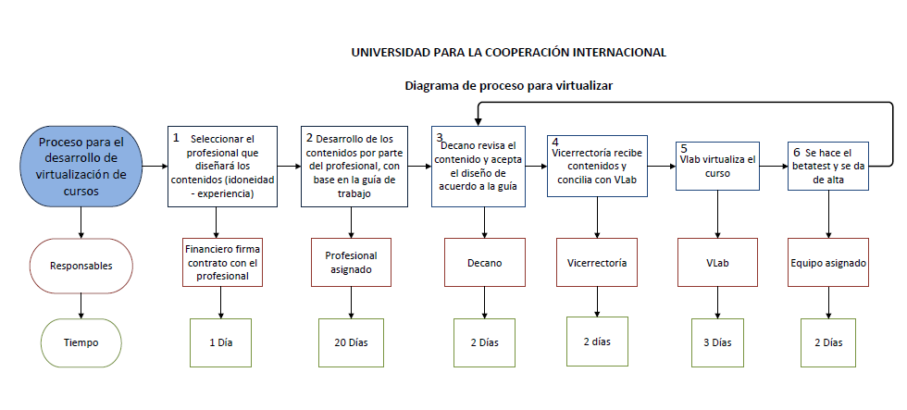

Figura 2. Proceso de diseño de un curso en UCI

## El proceso de configuración de un curso en VLAB

El proceso de configuración de un curso en VLAB pasa por los siguientes pasos generales:

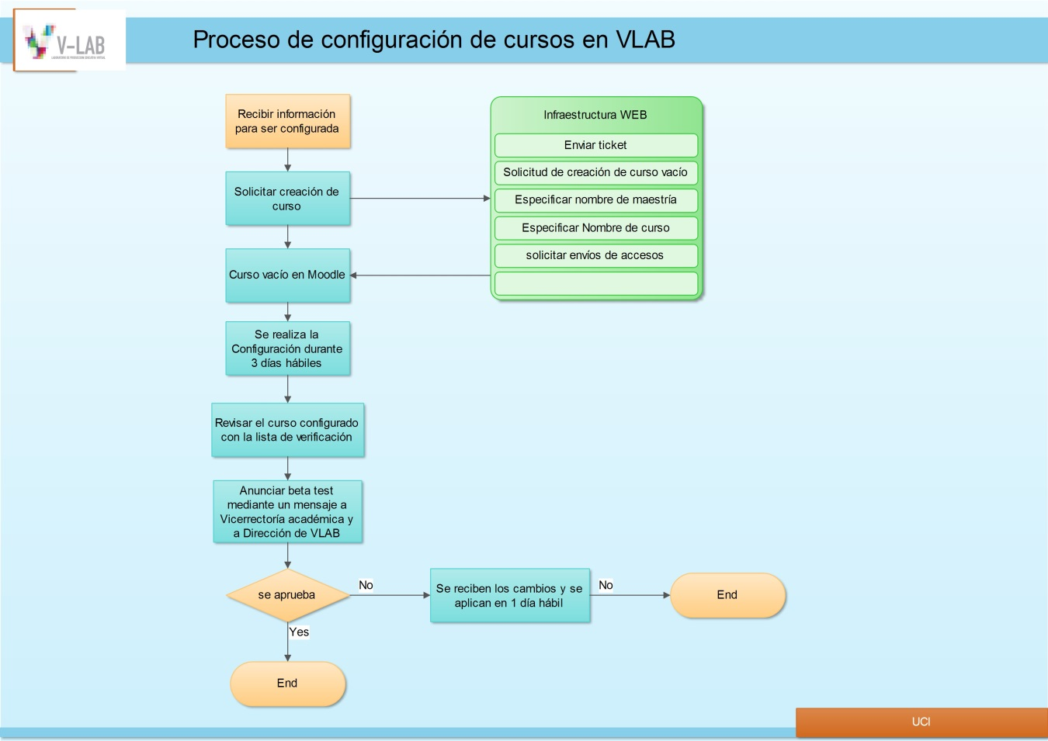Figura 3. Configuración de cursos en VLAB

A continuación se intentará explicar cada uno de los pasos anteriores.

### 3.3.1 Solicitar un ticket.

Cualquier situación con el moodle debe informarlo al administrador, así como la creación de cursos para ser configurados. La manera de acceder al administrador es a través de un ticket.

El sistema de ticket está configurado para ser utilizado dentro de la red de UCI. Puede acceder a través de dos vías:

<http://192.168.68.228/uciticket/>

o

Mediante el portal interno de comunicaciones:

<http://www.ucipfg.com/comunicacion/moodle/>



Figura 4. Portal interno de comunicación UCI

En la plantalla inicial del sistema encontrará un video que explica como crear un ticket:

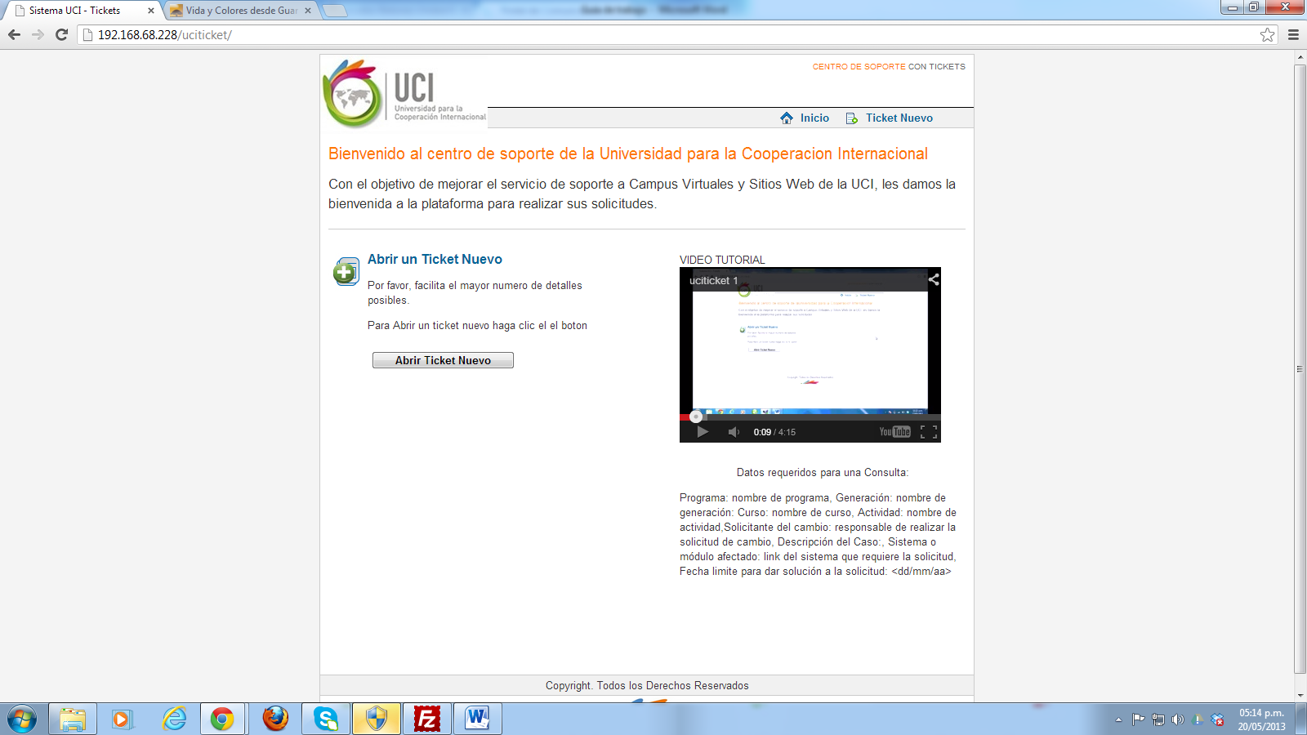

Figura 5. Pantalla inicial del sistema de tickets

# ¿Cómo enlazar plantilla de cursos en moodle?

La plantilla utilizada en los cursos de UCI, son diseñadas por VLAB y el Departamento de Comunicaciones Estratégicas. Las mismas pueden estar configuradas dentro de moodle (tablas e imágenes) o fuera de moodle como sitios externos creados con otros software de desarrollo WEB.

Un curso en moodle se ve de dos maneras

## Plantilla 1:

Una plantilla es:



Figura 6. Pantalla inicial de un curso en UCI

La plantilla anterior está programada en html5, fuera de moodle por lo que usted deberá utilizar un software como por ejemplo notepad++ para editar los enlaces. Se recomienda configurar cada uno de los recursos y actividades de moodle primero, luego enlazar la plantilla con cada recurso correspondiente y por último subirla al Repositorio (ver más adelante) e incorporarla al curso de moodle utilizando la etiqueta iframe.

## Plantilla 2.

Esta plantilla está basada en el tema gourmet de Moodle.

Otra forma es:

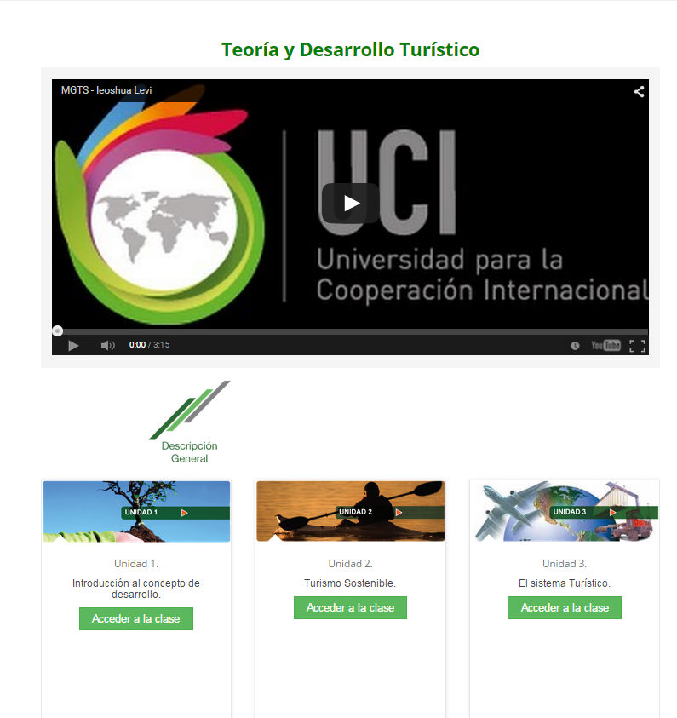

El código para trabajar con esta plantilla es:

<h3 style="text-align: center;"><strong><span id="yui_3_17_2_3_1428950350488_1695" style="font-size: x-large; color: #008000;"> Teoría y Desarrollo Turístico</span></strong></h3>

<div style="text-align: center;" class="box box-default"><iframe src="http://www.youtube.com/embed/lnb-GUTKTrk" allowfullscreen="" frameborder="0" height="360" width="100%"></iframe></div>

<section class="awards row">

<p class="col-md-2 col-sm-2 col-xs-4"></p>

<p class="col-md-2 col-sm-2 col-xs-4"><a href="http://www.ucipfg.com/moodle22/mod/book/view.php?id=12818"><img onmouseover="this.src='http://www.ucipfg.com/Repositorio/MGTS/MGTS16/MGTSV16-00/images/descripcion-general-over.png';" onmouseout="this.src='http://www.ucipfg.com/Repositorio/MGTS/MGTS16/MGTSV16-00/images/descripcion-general.png';" class="img-responsive" alt="award" src="http://www.ucipfg.com/Repositorio/MGTS/MGTS16/MGTSV16-00/images/descripcion-general.png" height="120" width="120" style="display: block; margin-left: auto; margin-right: auto;" /></a></p>

<p class="col-md-2 col-sm-2 col-xs-4"></p>

<p class="col-md-2 col-sm-2 col-xs-4"></p>

<p class="col-md-2 col-sm-2 col-xs-4"></p>

<p class="col-md-2 col-sm-2 col-xs-4"></p>

</section>

<p></p>

<p></p>

<div class="row page-row" id="homeblocks">

<div class="col-md-4 col-sm-4 col-xs-12 text-center">

<div class="block-item"><img style="display: block; margin-left: auto; margin-right: auto;" class="img-responsive" src="http://www.ucipfg.com/Repositorio/MGTS/MGTS16/MGTSV16-01/Plantilla/images/unidad-1B.png" alt="Block Title One" height="130" width="397" />

<div class="desc">

<h3><strong><span style="color: #3582bf;"><small>Unidad 1.</small></span></strong></h3>

<p><span>Introducción al concepto de desarrollo.</span></p>

<p><a class="btn btn-success" href="http://www.ucipfg.com/moodle22/mod/book/view.php?id=12823"> Acceder a la clase </a></p>

</div>

<!--//desc--></div>

<!--//block-item--></div>

<div class="col-md-4 col-sm-4 col-xs-12 text-center">

<div class="block-item"><img style="display: block; margin-left: auto; margin-right: auto;" class="img-responsive" src="http://www.ucipfg.com/Repositorio/MGTS/MGTS16/MGTSV16-01/Plantilla/images/unidad-2B.png" alt="Block Two Title" />

<div class="desc">

<h3><span style="color: #3582bf;"><strong><small>Unidad 2.</small></strong></span></h3>

<p><span><span>Turismo Sostenible</span>.</span></p>

<p><a class="btn btn-success" href="http://www.ucipfg.com/moodle22/mod/book/view.php?id=12830"> Acceder a la clase </a></p>

</div>

<!--//desc--></div>

<!--//block-item--></div>

<div class="col-md-4 col-sm-4 col-xs-12 text-center">

<div class="block-item"><img style="display: block; margin-left: auto; margin-right: auto;" class="img-responsive" src="http://www.ucipfg.com/Repositorio/MGTS/MGTS16/MGTSV16-01/Plantilla/images/unidad-3B.png" alt="Block Three Title" />

<div class="desc">

<h3><span style="color: #3582bf;"><strong><small>Unidad 3.</small></strong></span></h3>

<p><span><span>El sistema Turístico</span>.</span></p>

<p><a class="btn btn-success" href="http://www.ucipfg.com/moodle22/mod/book/view.php?id=12836"> Acceder a la clase</a></p>

</div>

<!--//desc--></div>

<!--//block-item--></div>

</div>

<p></p>

<div class="row page-row" id="homeblocks">

<div class="col-md-4 col-sm-4 col-xs-12 text-center">

<div class="block-item"><img style="display: block; margin-left: auto; margin-right: auto;" class="img-responsive" src="http://www.ucipfg.com/Repositorio/MGTS/MGTS16/MGTSV16-01/Plantilla/images/unidad-4B.png" alt="Block Title One" />

<div class="desc">

<h3><strong><span style="color: #3582bf;"><small>Unidad 4.</small></span></strong></h3>

<p><span><span>Introducción a la planificación de la sostenibilidad turística</span>.</span></p>

<p><a class="btn btn-success" href="http://www.ucipfg.com/moodle22/mod/book/view.php?id=12842"> Acceder a la clase </a></p>

</div>

<!--//desc--></div>

<!--//block-item--></div>

<div class="col-md-4 col-sm-4 col-xs-12 text-center">

<div class="block-item"><img style="display: block; margin-left: auto; margin-right: auto;" class="img-responsive" src="http://www.ucipfg.com/Repositorio/MGTS/MGTS16/MGTSV16-01/Plantilla/images/unidad-5B.png" alt="Block Two Title" height="130" width="397" />

<div class="desc">

<h3><span style="color: #3582bf;"><strong><small>Unidad 5.</small></strong></span></h3>

<p><span><span>Actualidad del Turismo Sostenible</span>.</span></p>

<p><a class="btn btn-success" href="http://www.ucipfg.com/moodle22/mod/book/view.php?id=12847"> Acceder a la clase </a></p>

</div>

<!--//desc--></div>

<!--//block-item--></div>

<div class="col-md-4 col-sm-4 col-xs-12 text-center">

<div class="block-item"><img style="display: block; margin-left: auto; margin-right: auto;" class="img-responsive" src="http://www.ucipfg.com/Repositorio/MGTS/MGTS16/MGTSV16-01/Plantilla/images/seccion-final.png" alt="Block Three Title" />

<div class="desc">

<h3><span style="color: #3582bf;"><strong><small>Sección final.</small></strong></span></h3>

<p><span><span>Evaluación del curso e información sobre el siguiente</span>.</span></p>

<p><a class="btn btn-success" href="http://www.ucipfg.com/moodle22/mod/book/view.php?id=12852"> Acceder a la sección </a></p>

</div>

<!--//desc--></div>

<!--//block-item--></div>

</div>

<p></p>

<section class="awards row">

<p class="col-md-2 col-sm-2 col-xs-4"></p>

<p class="col-md-2 col-sm-2 col-xs-4" style="text-align: center;"><a href="http://www.ucipfg.com/moodle22/mod/forum/view.php?id=12819"><img onmouseover="this.src='http://www.ucipfg.com/Repositorio/MGTS/MGTS16/MGTSV16-00/images/noticias-over.png';" onmouseout="this.src='http://www.ucipfg.com/Repositorio/MGTS/MGTS16/MGTSV16-00/images/noticias.png';" class="img-responsive" alt="award" src="http://www.ucipfg.com/Repositorio/MGTS/MGTS16/MGTSV16-00/images/noticias.png" height="120" width="120" /></a></p>

<p class="col-md-2 col-sm-2 col-xs-4"></p>

<p class="col-md-2 col-sm-2 col-xs-4" style="text-align: center;"><a href="http://www.ucipfg.com/moodle22/mod/forum/view.php?id=12820"><img onmouseover="this.src='http://www.ucipfg.com/Repositorio/MGTS/MGTS16/MGTSV16-00/images/Foro-de-Consultas-over.png';" onmouseout="this.src='http://www.ucipfg.com/Repositorio/MGTS/MGTS16/MGTSV16-00/images/Foro-de-Consultas.png';" class="img-responsive" alt="award" src="http://www.ucipfg.com/Repositorio/MGTS/MGTS16/MGTSV16-00/images/Foro-de-Consultas.png" height="120" width="120" /></a></p>

<p class="col-md-2 col-sm-2 col-xs-4"></p>

<p class="col-md-2 col-sm-2 col-xs-4" style="text-align: center;"><a href="http://www.ucipfg.com/moodle22/mod/forum/view.php?id=12821"><img onmouseover="this.src='http://www.ucipfg.com/Repositorio/MGTS/MGTS16/MGTSV16-00/images/social-over.png';" onmouseout="this.src='http://www.ucipfg.com/Repositorio/MGTS/MGTS16/MGTSV16-00/images/social.png';" class="img-responsive" alt="award" src="http://www.ucipfg.com/Repositorio/MGTS/MGTS16/MGTSV16-00/images/social.png" height="120" width="120" /></a></p>

</section>

<div id="yui_3_13_0_2_1427148476654_1956">

<div class="mod-indent-outer" id="yui_3_13_0_2_1427148476654_1955">

<div id="yui_3_13_0_2_1427148476654_1954">

<div class="activityinstance" style="text-align: right;"><strong><span style="color: #0000ff; font-size: xx-large; font-family: arial, helvetica, sans-serif;"><a href="http://www.ucipfg.com/moodle22/mod/book/view.php?id=12818" style="text-align: right; font-size: 13.6000003814697px; line-height: 1.4;"><span style="color: #0000ff;"> </span></a></span></strong></div>

</div>

</div>

</div>

## Carpeta compartida . Repository.

Al ser parte del equipo de configuración de cursos de VLAB, usted recibirá un acceso a la carpeta compartida, a la cual podrá acceder por medio de un cliente FTP, en UCI se utiliza Filezilla.

Existen dos repositorios: Uno en el server que responde a: campusuci1.com (ucipfg.com)

Y otro en campusuci2.com (nuevo server desde mayo del 2013 para la apertura de UCI_Dominicana) Cada curso configurado accederá al repositorio del server donde se encuentre la copia de moodle. Usted sabrá en cual deberá trabajar porque su acceso a moodle lo inidica ejemplo: campusuci2.com/dominicana/moodle

El repositorio es utilizado para subir archivos que deban ser referenciados desde un curso de Moodle.

### 4.1.1 Estructura del Repositorio:

El árbol de carpetas utilizado en el Repositorio representa la siguiente estructura:

CodigoFacultad/CodigoCarrera/CodigoCurso/unidades, un ejemplo:

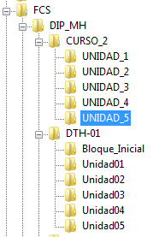

DTH_02

Los nombres de los archivos que se suban al repositorio deben codificarse, en VLAB proponemos enumerarlos, de esta forma dentro de la UNIDAD_1 podremos encontrar:

1.pdf, 2.pdf, etc.

Nunca utilice documentos de office, pues se corre el riesgo de que no funcionen en algunos dispositivos móviles. Solo serán permitidos documentos en los formatos anteriores cuando éstos deban ser usados para responder a alguna actividad específica dentro del curso.

Conviertir los archivos de office a pdf, esa es la propuesta de UCI y se hace con el fin de que no exista ningún problema al tratar de revisar el curso en dispositivos móviles.. Para mostrarlos utilice sotware como **calameo**.

4.1.2 Crear un link a un archivo que está en el repositorio

Para lograrlo deberá ejecutar dos pasos:

* Copiar el URL que brinda el filezilla
* Configurar ese URL para que sea accesado desde cualquier navegador

**Copiar el URL desde Filezilla:**

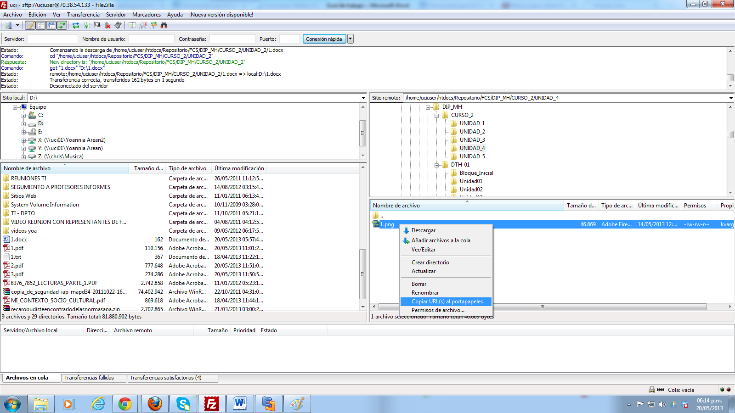

Figura 7. Como obtener el link a un archivo que se encuentra en el Repositorio

**Configurar el URL**

Cuando el URL es copiado desde filezilla aparece de esta manera:

sftp://uciuser@70.38.54.133/home/uciuser/htdocs/Repositorio/FCS/DIP_MH/CURSO_2/UNIDAD_4/1.png

lo que debe hacer es borrar la parte que aparece en roja

Esto permite usar URL relativas: como el Repositorio siempre se encontrará en el mismo servidor en el que está Moodle instalado lo que ocurre es que se busca automáticamente el url dentro del servidor actual.

Esto nos permite a futuro poder cambiar dirección ip del server y nombres de dominio sin perder los enlaces creados en los cursos.

Si se muestra el contenido del documento (en este caso de la imagen 1.png) entonces está correcto el link y puede utilizarlo para acceder a ese documento desde un curso de Moodle.

# Configuración de Recursos.

## Los recursos en Moodle

Los recursos en Moodle permiten mostrar información a los estudiantes, para lograr una mejor navegación en las plantillas de moodle se establece el uso de **libros** y no páginas web.

## Trabajo con videos.

Todos los videos que los profesores desean utilizar en sus cursos y se encuentren en youtube, deben ser descargados y reubicados en las cuentas propias de la UCI.

Para descargar los videos de youtube se recomiendan los siguientes sitios online:

* Filsh.net
* Forcedownload.com

VLAB maneja dos cuentas para referenciar videos:

**YOUTUBE**

Usuario: [publicacionuci@gmail.com](mailto:publicacionuci@gmail.com)

Contraseña: publ4321

**VIMEO**

Usuario: [publicacion@uci.ac.cr](mailto:publicacion@uci.ac.cr)

Contraseña: publ4321

Una vez subidos a las cuentas correctas, utilice el código embebido para insertarlo dentro de un recurso en moodle.

## Enlazar documentos utilizando recursos externos. Calaméo

Muchos documentos que se adjuntan como parte del curso, deben ser mostrados de una manera creativa. Utilizar recursos disponibles en la web para mostrar contenido de un curso permite brindar a nuestro estudiante una imagen mucho más atractiva. Uno de los software que utilizamos en UCI es el **Calaméo**

* Acceda a calameo.com
* Usuario: [publicacion@uci.ac.cr](mailto:publicacion@uci.ac.cr)
* Contraseña: publ4321

Siga los pasos para subir documentos y utuilice el código emebed para insertarlo en páginas de Moodle.

## Manteniendo el diseño de la plantilla en los recursos de Moodle.

Cada página de un **libro- moodle** tiene un código HTML editable.

En la plantilla base, cada página web contiene un diseño previamente establecido. Cuando sea necesario crear una nueva página la idea es pegar el código html para mantener el formato y cambiar el contenido por el deseado.

# Configuración de actividades

El Moodle incorpora diversos tipos de actividades:

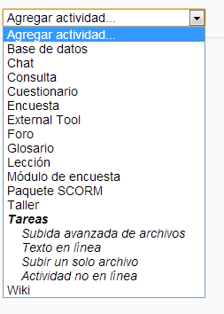

Lo interesante es comprender cómo trasladar las ideas de la persona que ha diseñado un curso a un ambiente totalmente virtual. Cada persona que configura los cursos deberá acudir a su creatividad, comprender qué quiere lograr el profesor con su planetamiento. De todas formas hay algunos elementos que en UCI se han estandarizado y a continuación se explican:

## Configurar una actividad grupal.

Configurar una actividad grupal:

* Debe crear un espacio para que los estudiantes seleccionen el grupo al que desean pertenecer. Esto se realiza utilizando una actividad tipo **consulta**.
  + Las variables de la consulta que deben ser configuradas son:
    - La cantidad de personas de cada grupo si se especifica en el contenido recibido
    - Las fechas no porque VLAB no maneja fechas de inicio de los cursos que construimos.
    - Los ajustes varios:
      * **Modo mostrar**: mostrar verticalmente
      * **Publicar resultados**: Mostrar siempre los resultados a los estudiantes
      * **Privacidad de los resultados**: Publicar resultados con los nombres de los alumnos.
      * **Permitir la actualización de la consulta: Sí**
* Debe crear un espacio para que los estudiantes interactúen, se comuniquen con los miembros de su equipo y lleguen a conclusiones. Esto busca dos cosas: que los estudiantes interactúen en una comunidad de aprendizaje virtual y que el tutor virtual pueda revisar la interacción que ocurre entre los miembros del equipo. Esto lo puede resolver configurando un **Foro**.
* Debe crear un espacio para que los estudiantes puedan subir el documento final que han realizado. Esto lo puede resolver configurando una **tarea**.
* Un trabajo en grupo implica que el curso completo debe ser configurado por grupos. En UCI configuramos grupos visibles o separados. Es importante tener en cuenta este dato y si no se especifica en el documento debe ser consultado con el Director del programa o Decano de la facultad correspondiente. Esta configuración se realiza estando en el curso en la parte de **Editar Ajustes.**

## 6.1 Configurando tareas

La calificación debe especificarse en el contenido del curso recibido.

* Impedir envíos retrasados: Si
* En método de calificación siempre poner: Calificación simple directa
* Tamaño máximo de archivo debe ser el más alto permitido por el servidor: 8MB en nuestro caso
* Permitir eliminar: si
* Número máximo de archivos subidos: 3
* Permitir notas : No
* Ocultar descripción antes de la fecha disponible: No
* Alertas de email a los profesores : No
* Habilitar botón "Enviar para marcar": Si

## 6.2 Directrices para configuración de la actividad Cuestionario en un curso de moodle

Los cuestionarios Moodle los propone como la forma de hacer examenes finales en línea. En UCI se utilizan como exámenes finales y como actividades de aprendizaje.

Depende de para qué se use la actividad la manera en que se configura la misma.

A partir de ahora en esta guía se especificarán cada una de las variables indicando como quedaría para examen y cómo para actividad de aprendizaje:

* **Límite de tiempo:** Para cuestionarios tipo **examen**, si no se indica en el documento recibido se definen **120 minutos.** Si es **actividad de aprendizaje** entonces**,** no se especifica límite de tiempo a no ser que sea indicado en el documento recibido con el contenido del curso
* **Intentos permitidos:** Si es un **examen = 1.** Si es una **actividad de aprendizaje: hasta 4 intentos** si no se especifica en el contenido recibido
* **Método de calificación: la más alta siempre**
* **Orden de las preguntas: siempre al azar**
* **Página nueva:** depende de lo que se comunique en el contenido recibido, si no se especifica se configurará Cada dos preguntas. Si son cursos de **MAP** siempre es una pregunta en una página nueva
* **Ordenar al azar dentro de las preguntas= siempre SI**
* **Comportamiento de las preguntas = RETROALIMENTACION DIFERIDA**
* **En la parte de revisar opciones como indica la imagen:**

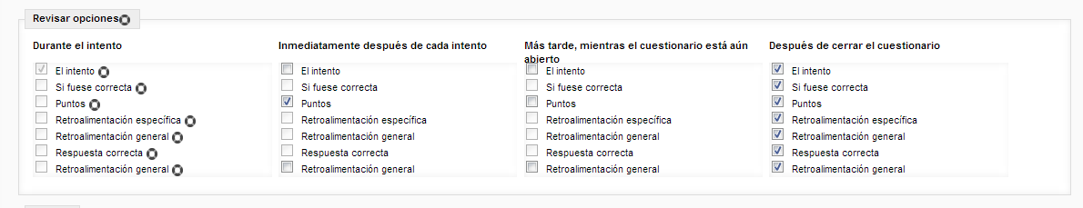

**Otras variables a configurar:**

* **Mostrar la imagen del usuario: SI**
* **Decimales en las calificaciones = 2**
* **Decimales en las preguntas=** por default= lo mismo que para las calificaciones
* **Retroalimentacion general** si existe en el contenido recibido se pone de lo contrario no

**PARA LA MAESTRIA DE ADMINISTRACIÓN DE PROYECTOS LOS CUESTIONARIOS ADEMÁS DE LAS VARIABLES ANTERIORES DEBEN SEGUIR LAS SIGUIENTES PAUTAS QUE AUNQUE SE REPITEN SE RECOMIENDA REVISARLAS**

(Cualquier cambio a las siguientes sugerencias serán avisadas previamente por el Decano corresponiente)

* Serán de dos intentos, al cabo del primero recibirán únicamente el puntaje obtenido sin realimentación ni identificación de preguntas buenas o malas. Podrán hacer el segundo intento una hora después del primero, pero antes que termine el lapso estipulado. Esto se debe configurar en la parte:

Restricciones extra sobre los intentos

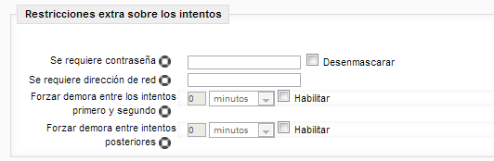

y en

Revisar Opciones, seleccionar Puntos, en la opción: Inmediatamente después de cada intento

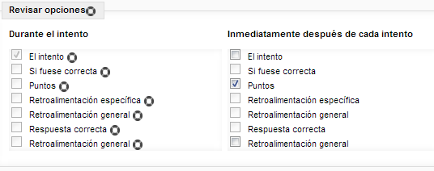

* Luego del segundo intento recibirán la calificación y la realimentación  completa de forma que puedan revisar sus respuestas y tengan tiempo el fin de semana para repasar la materia.

Se configura en “Después de cerrar el cuestionario”

Debe quedar así configurado:



* Los entregables grupales e individuales y foros se entregan los domingos antes de las 23:55.

Solo se configura en VLAB la hora de cierre y esto es para Tareas, cuestionarios y otras actividades que lo permitan. Para los Foros no.

**Las fechas no serán configuradas en VLAB, esta labor la realizan las asistentes académicas.**

## 6.3. Configurando un taller en Moodle

Un taller es una actividad que permite la coevaluación. Esto significa que los estudiantes podrán evaluar el trabajo de sus compañeros. Para configurarla debe comprender que esta actividad funciona por fases:

* **Fase de envío:** en la cual el estudiante lee la orientación del trabajo que debe realizar y se le da el tiempo necesario para que lo prepare. Puede ser una investigación, un ensayo, etc.y lo envía para que comience a ser revisado.
* **Fase de evaluación:** comienza la revisión del trabajo por parte de un compañero. Para revisar cada estudiante tendrá acceso a parámetros previamente establecidos por el diseñador del curso y configurados en el mismo por la persona que lo configura en VLAB
* **Fase de evaluación de calificaciones**: en la que el profesor da la calificación final a cada estudiante en base a la calificación recibida por un compañero y la opinión del profesor
* **Fase de cierre**: en esta fase el estudiante recibirá la calificación final de su trabajo.

La plantilla que recibirá se muestra en el Anexo 1.

Configuraciones que se deben revisar en el taller:

**Estrategia de calificación** = calificación acumulativa

## 6.4 Variables que deben ser configuradas en los Foros

Siempre en los Foros hay que configurar algunas variables:

* Modalidad de Suscripción: forzosa.
* Tamaño máximo de archivo: el más grande que permita el servidor (en nuestro caso 8MB)
* Número máximo de archivos: 4
* Tipo de Foro:
  + Esta variable indica la forma en que se trabajará con el Foro, para los Foros de consultas y social debe ser: Foro para uso general
  + Para todos los Foros dentro de las unidades académicas, la configuración de esta variable es “Debate Sencillo”
* Calificaciones:

Existen Foros en el curso que no requieren calificaciones, esos son: Foro de Novedades, Foro de Consultas y Foro Social. Los demás Foros del curso tendrán calificaciones si en el diseño del curso así se ha determinado.

Para los Foros que requieren calificaciones la configuración será:

Tipo de consolidación: Esta variable le indica a Moodle cómo calculará la calificación final, así que depende de cómo esté especificado en el diseño del curso: Puede ser promedio de calificaciones, calificación más alta o suma de calificaciones.

* Si en el diseño del curso que se recibe se indica que la participación en el Foro se restringe a X cantidad de mensajes, entonces será necesario configurar la variable Umbral de mensajes para bloqueo.
* El número máximo de archivos adjuntos para los Foros Social, Consultas pueden 2. Para los Foros dentro de cada unidad depende de lo que desee el profesor que diseña el curso, si no se especifica en el contenido del curso recibido se debe configurar la opción: Tamaño máximo del archivo adjunto = “No se permiten subir archivos”

# Actividades huérfanas.

Al finalizar el curso y antes de entregarlo debemos configurarlo con una sola semana, en Editar ajustes del curso. Esto hace que los estudiantes vean solo la plantilla y no los recursos y actividades del curso, así que antes de entregar el curso compruebe que debajo de la plantilla el moodle indique actividades huerfanas y que cuando usted cambie el rol a estudiantes se vea solo la plantilla.

# Entrega del curso. Beta test.

Cuando se completa un curso, el siguiente paso es el beta test, para cumplirlo usted debe realizar las siguientes acciones:

1. Revisar el curso que acaba de configurar con la lista de verificación y completar las casillas con su opinión personal.
2. Enviar correo al grupo de la facultad que corresponda indicando:
   1. Nombre del curso configurado
   2. Link al curso
   3. Adjuntar la lista de verificación que ha completado
   4. El correo debe ser dirigido a:
      1. [**betatest-FCSE@uci.ac.cr**](mailto:betatest-FCSE@uci.ac.cr) si el curso configurado pertenece a la  Facultad en ciencias de la salud y la educación
      2. [**betatest-FAP@uci.ac.cr**](mailto:betatest-FAP@uci.ac.cr)si el curso pertenece a Facultad de Administración de Proyectos
      3. [**betatest-FDER@uci.ac.cr**](mailto:betatest-FDER@uci.ac.cr) si el curso pertenece a la Facultad de Derecho
      4. **betatest-ELAP@uci.ac.cr**, si el curso pertenece a la Facultad de Ambiente y desarrollo
      5. [**betatest-FEN@uci.ac.cr**](mailto:betatest-FEN@uci.ac.cr) si el curso pertenece a la Facultad de Economía y Negocios

La plantilla que recibirá para realizar el beta test se muestra en el **Anexo 2.**

# Revisión y entrega final.

Una vez concluido el beta test usted recibirá la información que deberá ser cambiada en el curso que construye. Realice los cambios correspondientes y entregue el curso.

# Control de cambios en un curso.

Una vez que el curso es impartido, es posible que se requieran realizar cambios específicos. Para esto usted recibirá la Plantilla de control de cambios con los detalles de los mismos. La plantilla de control de cambios podrá revisarla en el **Anexo 3.**

# Restaurar un curso cuando la plantilla es externa a Moodle. Campus lanzamiento UCI-Dominicana Agosto del 2013

Cuando la plantilla utilizada en los cursos ha sido programada fuera de Moodle, el proceso de restaurar un curso para que éste sea impartido implica la realización de diferentes pasos:

1. Obtener la copia de seguridad del curso.
2. Restaurar el curso en el moodle correspondiente
3. Sacar una copia de la plantilla asociada al cursos en el Repositorio.
4. Utilizar Notepad++ o Dreanweaver para actualizar todos los links de la plantilla de manera que haga referencia al nuevo curso restuarado:
   1. Link a Foro de Novedades
   2. Link a Foro de Consultas
   3. Link a Foro Social
   4. Link a Guía de inicio
   5. Por cada unidad de estudio:
      1. Link a contenido
      2. Link a Ruta de Aprendizaje
      3. Link a Página de actividades
   6. Link a bloque de cierre
5. Utilizar la etiqueta <iframe> para incrustar la plantilla en el curso de moodle.
6. Comprobar que cada link funcione adecuadamente logueándose como estudiante en el curso.

# Uso del Tema Gourmet de Moodle.

Utilizar este tema implica el uso de una serie de códigos que garantizarán que cada componente del curso creado sea responsive y bootstrap. A continuación se muestran los componentes principales que pueden usarse en los cursos creados bajo este tema gourmet. El objetivo de esto es documentar la información y tener un respaldo de los códigos, sin embargo para mayor información se puede revisar todo en <http://elearning.3rdwavemedia.com/blog/add-useful-bootstrap-components-to-moodle-theme-gourmet/1939/>

El link de los códigos de íconos de los botones:

<http://fortawesome.github.io/Font-Awesome/icons/>

Slideshow:

<div id="carousel-1" class="carousel slide" data-ride="carousel">

    <ol class="carousel-indicators">

        <li data-target="#carousel-1" data-slide-to="0" class="active"></li>

        <li data-target="#carousel-1" data-slide-to="1"></li>

        <li data-target="#carousel-1" data-slide-to="2"></li>

    </ol>

    <div class="carousel-inner">

        <div class="item active"><img src="http://3rdwavemedia.com/demo-images/slides/slide-3.jpg" alt="" /></div>

        <div class="item"><img src="http://3rdwavemedia.com/demo-images/slides/slide-2.jpg" alt="" /></div>

        <div class="item"><img src="http://3rdwavemedia.com/demo-images/slides/slide-1.jpg" alt="" /></div>

    </div>

    <a class="left carousel-control" href="#carousel-1" data-slide="prev"><span class="glyphicon glyphicon-chevron-left"></span></a>

    <a class="right carousel-control" href="#carousel-1" data-slide="next"> <span class="glyphicon glyphicon-chevron-right"></span> </a>

</div>

## Slideshow With Caption:

<div id="carousel-2" class="carousel slide" data-ride="carousel">

    <ol class="carousel-indicators">

        <li data-target="#carousel-2" data-slide-to="0" class="active"></li>

        <li data-target="#carousel-2" data-slide-to="1"></li>

        <li data-target="#carousel-2" data-slide-to="2"></li>

    </ol>

    <div class="carousel-inner">

        <div class="item active">

            <img src="http://3rdwavemedia.com/demo-images/slides/slide-1.jpg" alt="" />

            <div class="carousel-caption">

                <h3>Caption One</h3>

                <p>Lorem ipsum dolor sit amet</p>

            </div>

        </div>

        <div class="item">

            <img src="http://3rdwavemedia.com/demo-images/slides/slide-2.jpg" alt="" />

            <div class="carousel-caption">

                <h3>Caption Two</h3>

                <p>Aenean vulputate eleifend tellus</p>

            </div>

        </div>

        <div class="item">

            <img src="http://3rdwavemedia.com/demo-images/slides/slide-3.jpg" alt="" />

            <div class="carousel-caption">

                <h3>Caption Three</h3>

                <p>Maecenas nec odio et ante tincidunt</p>

            </div>

        </div>

    </div>

    <a class="left carousel-control" href="#carousel-2" data-slide="prev">

    <span class="glyphicon glyphicon-chevron-left"></span></a>

    <a class="right carousel-control" href="#carousel-2" data-slide="next"> <span class="glyphicon glyphicon-chevron-right"></span></a>

</div>

## Accordion

<div class="panel-group" id="accordion">

    <div class="panel panel-default">

        <div class="panel-heading">

            <h4 class="panel-title"><a data-toggle="collapse" data-parent="#accordion" href="#collapseOne">Collapsible Group Item #1</a></h4>

        </div>

        <div id="collapseOne" class="panel-collapse collapse in">

            <div class="panel-body">

                Anim pariatur cliche reprehenderit, enim eiusmod high life accusamus terry richardson ad squid. 3 wolf moon officia aute, non cupidatat skateboard dolor brunch. Food truck quinoa nesciunt laborum eiusmod. Brunch 3 wolf moon tempor, sunt aliqua put a bird on it squid single-origin coffee nulla assumenda shoreditch et. Nihil anim keffiyeh helvetica, craft beer labore wes anderson cred nesciunt sapiente ea proident. Ad vegan excepteur butcher vice lomo. Leggings occaecat craft beer farm-to-table, raw denim aesthetic synth nesciunt you probably haven't heard of them accusamus labore sustainable VHS.

            </div>

        </div>

    </div>

    <div class="panel panel-default">

        <div class="panel-heading">

            <h4 class="panel-title"><a data-toggle="collapse" data-parent="#accordion" href="#collapseTwo">Collapsible Group Item #2</a></h4>

        </div>

        <div id="collapseTwo" class="panel-collapse collapse">

            <div class="panel-body">

                Anim pariatur cliche reprehenderit, enim eiusmod high life accusamus terry richardson ad squid. 3 wolf moon officia aute, non cupidatat skateboard dolor brunch. Food truck quinoa nesciunt laborum eiusmod. Brunch 3 wolf moon tempor, sunt aliqua put a bird on it squid single-origin coffee nulla assumenda shoreditch et. Nihil anim keffiyeh helvetica, craft beer labore wes anderson cred nesciunt sapiente ea proident. Ad vegan excepteur butcher vice lomo. Leggings occaecat craft beer farm-to-table, raw denim aesthetic synth nesciunt you probably haven't heard of them accusamus labore sustainable VHS.

            </div>

        </div>

    </div>

    <div class="panel panel-default">

        <div class="panel-heading">

            <h4 class="panel-title"><a data-toggle="collapse" data-parent="#accordion" href="#collapseThree">Collapsible Group Item #3</a></h4>

        </div>

        <div id="collapseThree" class="panel-collapse collapse">

            <div class="panel-body">

                Anim pariatur cliche reprehenderit, enim eiusmod high life accusamus terry richardson ad squid. 3 wolf moon officia aute, non cupidatat skateboard dolor brunch. Food truck quinoa nesciunt laborum eiusmod. Brunch 3 wolf moon tempor, sunt aliqua put a bird on it squid single-origin coffee nulla assumenda shoreditch et. Nihil anim keffiyeh helvetica, craft beer labore wes anderson cred nesciunt sapiente ea proident. Ad vegan excepteur butcher vice lomo. Leggings occaecat craft beer farm-to-table, raw denim aesthetic synth nesciunt you probably haven't heard of them accusamus labore sustainable VHS.

            </div>

        </div>

    </div>

</div>

## Tables

### Basic table responsive 1

<div class="table-responsive">

    <table class="table">

        <thead>

            <tr>

                <th>#</th>

                <th>First Name</th>

                <th>Last Name</th>

                <th>Username</th>

            </tr>

        </thead>

        <tbody>

            <tr>

                <td>1</td>

                <td>Mark</td>

                <td>Otto</td>

                <td>@mdo</td>

            </tr>

            <tr>

                <td>2</td>

                <td>Jacob</td>

                <td>Thornton</td>

                <td>@fat</td>

            </tr>

            <tr>

                <td>3</td>

                <td>Larry</td>

                <td>the Bird</td>

                <td>@twitter</td>

            </tr>

        </tbody>

    </table>

</div>

### Basis responsive table 2

<div class="table-responsive">

    <table class="table table-striped">

        <thead>

            <tr>

                <th>#</th>

                <th>First Name</th>

                <th>Last Name</th>

                <th>Username</th>

            </tr>

        </thead>

        <tbody>

            <tr>

                <td>1</td>

                <td>Mark</td>

                <td>Otto</td>

                <td>@mdo</td>

            </tr>

            <tr>

                <td>2</td>

                <td>Jacob</td>

                <td>Thornton</td>

                <td>@fat</td>

            </tr>

            <tr>

                <td>3</td>

                <td>Larry</td>

                <td>the Bird</td>

                <td>@twitter</td>

            </tr>

        </tbody>

    </table>

</div>

### Basis responsive table 3

<div class="table-responsive">

    <table class="table table-boxed">

        <thead>

            <tr>

                <th>#</th>

                <th>First Name</th>

                <th>Last Name</th>

                <th>Username</th>

            </tr>

        </thead>

        <tbody>

            <tr>

                <td>1</td>

                <td>Mark</td>

                <td>Otto</td>

                <td>@mdo</td>

            </tr>

            <tr>

                <td>2</td>

                <td>Jacob</td>

                <td>Thornton</td>

                <td>@fat</td>

            </tr>

            <tr>

                <td>3</td>

                <td>Larry</td>

                <td>the Bird</td>

                <td>@twitter</td>

            </tr>

        </tbody>

    </table>

</div>

## Buttons

<p><a class="btn btn-theme" href="http://elearning.3rdwavemedia.com/themes/gourmet/">Theme Button</a></p>

<p><a class="btn btn-default" href="#link">Default Button</a></p>

<p><a class="btn btn-primary" href="#link">Primary Button</a></p>

<p><a class="btn btn-success" href="#link">Success Button</a></p>

<p><a class="btn btn-info" href="#link">Info Button</a></p>

<p><a class="btn btn-warning" href="#link">Warning Button</a></p>

<p><a class="btn btn-danger" href="#link">Danger Button</a></p>

## Buttons with icons

<p><a href="#link" class="btn btn-primary"><i class="fa fa-heart"></i>Primary Button</a></p>

<p><a href="#link" class="btn btn-success"><i class="fa fa-check-circle"></i>Success Button</a></p>

<p><a href="#link" class="btn btn-info"><i class="fa fa-info-circle"></i>Info Button</a></p>

<p><a href="#link" class="btn btn-warning"><i class="fa fa-warning"></i>Warning Button</a></p>

<p><a href="#link" class="btn btn-danger"><i class="fa fa-exclamation-circle"></i>Danger Button</a></p>

Alerts:

<div class="alert alert-success"><strong>Well done!</strong> You successfully read this important alert message.</div>

<div class="alert alert-info"><strong>Heads up!</strong> This alert needs your attention, but it's not super important.</div>

<div class="alert alert-warning"><strong>Warning!</strong> Best check yo self, you're not looking too good.</div>

<div class="alert alert-danger"><strong>Oh snap!</strong> Change a few things up and try submitting again.</div>

## Windows Modal

<!-- Button trigger modal -->

<p><button class="btn btn-primary" data-toggle="modal" data-target="#myModal"> Launch demo modal </button></p>

<!-- Modal -->

<div class="modal fade" id="myModal" tabindex="-1" role="dialog" aria-labelledby="myModalLabel" aria-hidden="true">

    <div class="modal-dialog">

        <div class="modal-content">

            <div class="modal-header">

                <button type="button" class="close" data-dismiss="modal" aria-hidden="true">×</button>

                <h4 class="modal-title" id="myModalLabel">100% Money-Back Guarantee</h4>

            </div>

            <div class="modal-body">We confidently offer a 100% money-back guarantee with all of our Moodle/Mahara themes. If you decide you don’t want to use it and email us why within 30 days of buying, we promise you a full refund – no questions asked!</div>

            <div class="modal-footer"><button type="button" class="btn btn-default" data-dismiss="modal">Close</button> <a href="http://elearning.3rdwavemedia.com/themes/gourmet/" class="btn btn-primary">Buy Now</a>

            </div>

        </div>

    </div>

</div>

# Anexos

# Anexo 1. Plantilla de la actividad Taller

**ACTIVIDAD: TALLER. Plantilla**

**REQUERIMIENTOS**

1. **Nombre del Taller:**
2. **Introducción: (explicar la finalidad del taller)**

Ejemplo: Bienvenidos al Taller en el que tendrán la oportunidad de evaluar el trabajo de sus compañeros en base a ciertos parámetros y puntajes.

1. **Características del taller:**
   1. ¿Se utilizará la evaluación por pares?, es decir los estudiantes pueden evaluar el trabajo de otros.

( ) Si ( ) No

* 1. ¿Se utilizará la autoevaluación?, es decir los estudiantes pueden evaluar su propio trabajo.

( ) Si ( ) No

1. **Evaluación o Calificación:**
   1. Para otorgar la nota se tienen en cuenta dos cosas:
      1. La nota que otorgará un estudiante a otro
      2. La nota que entregará el profesor al estudiante que ha enviado un trabajo y que ha calificado a un compañero

Coloque entonces en la siguiente tabla las calificaciones que otorgará en el taller:

|  |  |
| --- | --- |
| Calificación total |  |
| Calificación a un compañero |  |

1. **Parámetros de presentación:**
   1. Instrucciones para el envío (aquí explicarás claramente las instrucciones de la actividad en cuestión, básicamente es orientar un trabajo de investigación, o una actividad de comparación, realizar un mapa conceptual sobre algún tema específico, etcétera):

Ejemplo: En esta actividad deberás subir a Moodle tu trabajo y *explicas en qué consiste el trabajo.*

* 1. Instrucciones para la evaluación explicarás claramente los parámetros (esos parámetros debes definirlos en el siguiente punto) que debe tener en cuenta un estudiante para evaluar el trabajo de su compañero:

Ejemplo: En este taller deberás evaluar el trabajo de tus compañeros.

1. **Fase de Configuración:**
   1. Formulario de evaluación: Agregar los parámetros a tomar en cuenta para la evaluación (presentación, aporte personal, bibliografía, etc)

Aquí definirás los parámetros por ejemplo:

Creatividad --- 5 puntos

Originalidad --- 5 puntos

Presentación --- 5 puntos

Otros aspectos que indiques en dependencia del trabajo que deben presentar.

# Anexo 2. Lista de verificación para beta test académico

|  |  |  |  |  |  |  |
| --- | --- | --- | --- | --- | --- | --- |
| **Lista de verificación para revisión del betatest** | | | | | | |
| **Nombre del curso:** | | | | | | |
| **Fecha de revisión:** | | | | | | |
| **Comisión revisora** | **Decanato ( ) VLAB ( ) Asistencia académica ( ) Vicerrectoría ( )** | | | |  |  |
|  |  |  |  |  |  |  |
| **Item** | **Item2** | **Especificación del Item** | **Cumple todo el criterio(s) 1** | **Cumple parcialmente el criterio(s) 2** | **No cumple el criterio(s) 3** | **Observaciones** |
| **FACILIDAD DE ACCESO** |  |  |  |  |  |  |
|  | Navegación en el curso | 1. Iconos y botones tamaño uniforme 2. Escritura o redacción que permitan una lectura fácil 3. Uniformidad en los términos que se utilizan a lo largo del curso |  |  |  |  |
| **GUIA DE INICIO** |  |  |  |  |  |  |
|  | Descripción | 1. Temática general del curso 2. Relevancia del curso 3. Descripción general de los contenidos |  |  |  |  |
|  | Perfil de ingreso y egreso | 1. Perfil de ingreso: Definición de requisitos que debe cumplir el estudiante previo a su ingreso 2. Perfil de egreso: Descripción del propósito, meta o fin que debe cumplir el estudiante, en términos de los saberes |  |  |  |  |
|  | Objetivos generales y específicos | 1. Qué y para qué? 2. Verbos en infinitivo. 3. Taxonomías de verbos, redactados en términos de las competencias que se esperan lograr |  |  |  |  |
|  | Mapa Conceptual | 1. Representación gráfica del curso. 2. Mapa conceptual y/o mental. |  |  |  |  |
|  | Contenidos | 1. Referencia de ejes temáticos por módulo |  |  |  |  |
|  | Lineamientos | 1. Explicación de las reglas de juego del curso. 2. Descripción de los ejes temáticos |  |  |  |  |
|  | Evaluación | 1. Que contenga los rubros a ser evaluados. 2. Que la evaluación sea formativa (foros, trabajos colaborativos, proyectos, pruebas, entre otros). 3. Rúbricas: criterios y estándares relacionados con los objetivos de aprendizaje |  |  |  |  |
|  | Bibliografía | 1. Que siga la norma APA.  2. Que se referencien: libros, artículos, vínculos a internet, videos, entre otros. 3. Bibliografía no mayor a 7 años. 4. Enlace de acceso a la bibliografía en el repositorio de UCI |  |  |  |  |
| **PRESENTACION DEL CURSO Y DEL PROFESOR** |  |  |  |  |  |  |
|  | Video de presentación | 1. Sonido claro 2. Imagen clara y nítida 3. Incorpora la imagen institucional 4. Se ejecuta correctamente 5. Funciona en dispositivos móviles 6. El video es de presentación del curso, no del profesor 7. Fotografía del profesor del curso, breve CV y bienvenida personalizada |  |  |  |  |
| **UNIDADES DE APRENDIZAJE** |  |  |  |  |  |  |
| **Material de estudio** |  |  |  |  |  |  |
|  | Materiales para el aprendizaje | 1. Material escrito de conformidad con las normas APA 2. Hipervínculos: que funcionen y que estén en otro color. 3. Ortografía correcta 4. Lectura orientada: indicación correcta de las páginas y una breve explicación sobre la misma 5. Legibilidad y calidad de los textos y gráficos 6. Recursos: videos, presentaciones, lecturas, que se muestren correctamente y en dispositivos móviles |  |  |  |  |
| **Ruta de aprendizaje** |  |  |  |  |  |  |
|  | Ruta de aprendizaje | 1. Actividades que debe realizar el estudiante 2. Pasos concretos con indicación clara de las actividades y lecturas a realizar 3. Enlaces al material didáctico y sus actividades |  |  |  |  |
| **Actividades** |  |  |  |  |  |  |
|  | Actividades | 1. Mediación: Pasos concretos de la actividad a realizar en forma clara y propósito de la actividad 2. Rúbricas: criterios y estándares relacionados con los objetivos de aprendizaje 3. Entregables: que los espacios para la entrega de actividades estén creados, si la actividad es grupal debe existir la opción de matricularse en un grupo, verificar que exista un espacio de interacción (Foro), y espacio para la entrega del trabajo final 4. Actividades: tipo cuestionarios, talleres, actividades externas deben ser probadas y explicitadas. 5. Debe comprobarse que las calificaciones generales del curso sumen los 100 puntos. 6. Si se desea dividir el curso en grupos, se debe probar la funcionalidad de los mismos 7. Verificar que la programación de inicio y cierre de las actividades corresponda con las instrucciones (esto cuando el curso sea restaurado)  8. La consulta utilizada para la formación de grupos publique los resultados a los estudiantes siempre |  |  |  |  |
| **SECCION FINAL** |  |  |  |  |  |  |
|  | Sección final | 1. Espacio para el foro de realimentación 2. Cuestionario del estudiante: revisar 3. Información sobre el siguiente curso: que sea el correcto. |  |  |  |  |

# Anexo 3. Plantilla de control de cambios.

**Plantilla de control de cambios**

**VLAB.**

|  |  |  |  |
| --- | --- | --- | --- |
| **Control de cambios** | | | |
| Facultad: |  | Carrera: |  |
| Curso: |  | | |
| Enlace al curso en el campus virtual: |  | | |
| Fecha de re-inicio del curso: |  | | |
| **Descripción de los Cambios** | | | |
| **Parte del curso** | **Cambio a realizar (**describa claramente el cambio a realizar**)** | | |
|  |  | | |
|  |  | | |
|  |  | | |
|  |  | | |

**Decano que solicita el cambio: __________________________**

**Fecha: __________________________**

|  |  |  |  |  |
| --- | --- | --- | --- | --- |
| **Para ser llenado por VLAB** | | | | |
| Responsable del cambio: |  | | Fecha de recepción  de los cambios: |  |
| Fecha de entrega del curso a facultad : | |  | | |

# Anexo 4. Lista de verificación interna de VLAB.

|  |  |  |  |  |  |  |  |  |  |
| --- | --- | --- | --- | --- | --- | --- | --- | --- | --- |
|  |  |  |  |  | |  | | --- | |  | |  |  |  |
|  |  |  |  |  |  |  |  |  |
|  |  | **Lista de verificación interna.** | | |  |  |  |  |
|  |  |  |  |  |  |  |  |  |
|  |  | **Consideraciones generales** | | |  |  |  |  |
|  |  |  | Cumple | No Cumple |  |  |  |  |
|  |  | No usar tablas en ninguna página de libros para colocar contenidos (párrafos), con el objetivo de que al minimizar el explorador el contenido de las páginas se ajuste automáticamente |  |  |  |  |  |  |
|  |  | En caso de ser necesario utilizar tablas para colocar alguna información revisar en las propiedades que el ancho y alto estén vacíos |  |  |  |  |  |  |
|  |  | Las imágenes se colocarán pequeñas y si no se aprecian bien deben tener configurado el "clic para ampliar imagen" |  |  |  |  |  |  |
|  |  | El curso tiene solo los siguientes bloques: Personas, Ajustes y Mensajes |  |  |  |  |  |  |
|  |  |  |  |  |  |  |  |  |
|  |  |  |  |  |  |  |  |  |
|  |  |  |  |  |  |  |  |  |
|  |  |  |  |  |  |  |  |  |
|  |  | **Foros generales** | | |  |  |  |  |
|  |  |  | Cumple | No cumple |  |  |  |  |
|  |  | **Foro de consulta** | | |  |  |  |  |
|  |  | Enlace en correcto en la plantilla |  |  |  |  |  |  |
|  |  | Al dar clic se aprecia la imagen correspondiente a la línea gráfica |  |  |  |  |  |  |
|  |  | Foro para uso general |  |  |  |  |  |  |
|  |  | No hay grupos |  |  |  |  |  |  |
|  |  | Suscripción forfoza |  |  |  |  |  |  |
|  |  | Tamaño máximo de archivos adjuntos (8MB) |  |  |  |  |  |  |
|  |  | Permitir adjuntar archivos |  |  |  |  |  |  |
|  |  | Cantidad de archivos (1) |  |  |  |  |  |  |
|  |  |  |  |  |  |  |  |  |
|  |  | **Foro de noticias** | | |  |  |  |  |
|  |  | Enlace en correcto en la plantilla |  |  |  |  |  |  |
|  |  | Al dar clic se aprecia la imagen correspondiente a la línea gráfica |  |  |  |  |  |  |
|  |  | Suscripción forfoza |  |  |  |  |  |  |
|  |  | Tamaño máximo de archivos adjunto (8MB) |  |  |  |  |  |  |
|  |  | Permitir adjuntar archivos |  |  |  |  |  |  |
|  |  | No hay grupos |  |  |  |  |  |  |
|  |  | Cantidad de archivos (1) |  |  |  |  |  |  |
|  |  |  |  |  |  |  |  |  |
|  |  | **Foro social** | | |  |  |  |  |
|  |  | Enlace en correcto en la plantilla |  |  |  |  |  |  |
|  |  | Al dar clic se aprecia la imagen correspondiente a la línea gráfica |  |  |  |  |  |  |
|  |  | Suscripción puede ser opcional (si es forzosa no es error) |  |  |  |  |  |  |
|  |  | No hay grupos |  |  |  |  |  |  |
|  |  | Permitir adjuntar archivos |  |  |  |  |  |  |
|  |  | Tamaño máximo de archivos adjunto (8MB) |  |  |  |  |  |  |
|  |  | Foro para uso general |  |  |  |  |  |  |
|  |  | Cantidad de archivos (1) |  |  |  |  |  |  |
|  |  |  |  |  |  |  |  |  |
|  |  |  |  |  |  |  |  |  |
|  |  |  |  |  |  |  |  |  |
|  |  | **Guía de inicio** | | |  |  |  |  |
|  |  |  | Cumple | No cumple |  |  |  |  |
|  |  | **En la configuración del libro Revisar:** | | |  |  |  |  |
|  |  | Titulos personalizados que esté marcado |  |  |  |  |  |  |
|  |  | Número del capitulo = numérica |  |  |  |  |  |  |
|  |  | Cada página de ese libro tiene la imagen gráfica |  |  |  |  |  |  |
|  |  | **Revisar además:** | | |  |  |  |  |
|  |  | Enlace correcto en la plantilla |  |  |  |  |  |  |
|  |  | Cumple con la línea gráfica |  |  |  |  |  |  |
|  |  | Links en cada página (si existen) que estén correctamente enlazados |  |  |  |  |  |  |
|  |  |  |  |  |  |  |  |  |
|  |  |  |  |  |  |  |  |  |
|  |  | **Sección final** | | |  |  |  |  |
|  |  |  | Cumple | No Cumple |  |  |  |  |
|  |  | Links correctos desde la plantilla |  |  |  |  |  |  |
|  |  | Revisar línea gráfica |  |  |  |  |  |  |
|  |  |  |  |  |  |  |  |  |
|  |  | **Revisar links correctos a:** | | |  |  |  |  |
|  |  | Evaluación |  |  |  |  |  |  |
|  |  | Foro de cierre |  |  |  |  |  |  |
|  |  | Información del siguiente curso |  |  |  |  |  |  |
|  |  | **Revisar además:** | | |  |  |  |  |
|  |  | Que la evaluación final conserve la línea gráfica |  |  |  |  |  |  |
|  |  |  |  |  |  |  |  |  |
|  |  | **Foro cierre** | | |  |  |  |  |
|  |  | Línea gráfica correcta |  |  |  |  |  |  |
|  |  | Configurado con subcripción forzosa |  |  |  |  |  |  |
|  |  | Foro para uso general |  |  |  |  |  |  |
|  |  | **Calificación final** | | |  |  |  |  |
|  |  | La calificación final del curso suma 100 |  |  |  |  |  |  |
|  |  | Nota: si no sale la calculadora en el curso para cambiar la fórmula: dar clic en la opción Mis preferencias y poner a todo que sí. Activar edición y en el Total de calificaciones aparecerá el ícono de calculadora, al dar clic sobre él se accede a la fórmula. |  |  |  |  |  |  |
|  |  |  |  |  |  |  |  |  |
|  |  |  |  |  |  |  |  |  |
|  |  | **Ruta de aprendizaje** | | |  |  |  |  |
|  |  |  | Cumple | No Cumple |  |  |  |  |
|  |  | Comprobar link desde la plantilla |  |  |  |  |  |  |
|  |  | NO existen enlaces a las actividades que se mencionan |  |  |  |  |  |  |
|  |  |  |  |  |  |  |  |  |
|  |  | **Contenido** | | |  |  |  |  |
|  |  |  | Cumple | No Cumple |  |  |  |  |
|  |  | **En la configuración del libro Revisar:** |  |  |  |  |  |  |
|  |  | Titulos personalizados que esté marcado |  |  |  |  |  |  |
|  |  | Número del capitulo = numérica |  |  |  |  |  |  |
|  |  | Cada página de ese libro tiene la imagen gráfica |  |  |  |  |  |  |
|  |  | Si se muestran libros en calaméo que exista el link de descargar el documento |  |  |  |  |  |  |
|  |  | Del punto anterior comprobar el documento se descargue desde el Repositorio |  |  |  |  |  |  |
|  |  |  |  |  |  |  |  |  |
|  |  | **Actividades** | | |  |  |  |  |
|  |  | **Foro:** |  | |  |  |  |  |
|  |  | **Importante: El responsable de configurar el curso debe indicar justo antes de la orientación de la actividad si es grupal o individual y la calificación.** |  |  |  |  |  |  |
|  |  |  | Cumple | No Cumple |  |  |  |  |
|  |  | **Revisar los siguientes elementos:** |  |  |  |  |  |  |
|  |  | libro para enlazar actividades exista y este correcto en la plantilla |  |  |  |  |  |  |
|  |  | Imagen correspondiente a la línea gráfica |  |  |  |  |  |  |
|  |  | Suscripción forfoza |  |  |  |  |  |  |
|  |  | Tamaño de archivos 8MB |  |  |  |  |  |  |
|  |  | Cantidad de archivos (1) |  |  |  |  |  |  |
|  |  | Si existe un link en la orientación de la actividad comprobar que funciona |  |  |  |  |  |  |
|  |  | Si existe links a lecturas, éstos se encuentren enlazadas y se diferencien de color (azul) |  |  |  |  |  |  |
|  |  | Calificación (¿corresponde con la indicada al inicio de la actividad?) |  |  |  |  |  |  |
|  |  | Tipo de calificación indica Promedio de calificaciones |  |  |  |  |  |  |
|  |  | **Si es un foro grupal:** |  |  |  |  |  |  |
|  |  | Tipo de Foro: indica que es para uso general |  |  |  |  |  |  |
|  |  | La opción de grupos indica -> Grupos separados |  |  |  |  |  |  |
|  |  | **Si no es un Foro grupal:** |  |  |  |  |  |  |
|  |  | Tipo de Foro: indica que es Debate sencillo |  |  |  |  |  |  |
|  |  | La opción de grupos indica -> No hay grupos |  |  |  |  |  |  |
|  |  |  |  |  |  |  |  |  |
|  |  |  |  |  |  |  |  |  |
|  |  | **Tarea** |  |  |  |  |  |  |
|  |  |  | Cumple | No Cumple |  |  |  |  |
|  |  | Imagen correspondiente a la línea gráfica |  |  |  |  |  |  |
|  |  | La calificación se detalla justo antes de la orientación de la actividad |  |  |  |  |  |  |
|  |  | Si existe un link en la orientación de la actividad comprobar que funciona |  |  |  |  |  |  |
|  |  | Si existe links a lecturas, éstos se encuentren enlazadas y se diferencien de color (azul) |  |  |  |  |  |  |
|  |  | Calificación (¿corresponde con la indicada al inicio de la actividad?) |  |  |  |  |  |  |
|  |  | Tamaño de archivo subido (que sea el más grande permitido por el servidor) |  |  |  |  |  |  |
|  |  | La opción Permitir eliminar indica -> SI |  |  |  |  |  |  |
|  |  | La opción Número de archivos subidos indica -> 3 |  |  |  |  |  |  |
|  |  | La opción habilitar para marcar indica -> SI |  |  |  |  |  |  |
|  |  |  |  |  |  |  |  |  |
|  |  | **Actividades de formación de grupos (Actividad Consulta)** |  |  |  |  |  |  |
|  |  |  | Cumple | No Cumple |  |  |  |  |
|  |  | Imagen correspondiente a la línea gráfica |  |  |  |  |  |  |
|  |  | La opción: Publicar resultados indica -> Mostrar siempre los resultados |  |  |  |  |  |  |
|  |  | La opción: Privacidad de los resultados indica -> Publicar resultados con nombres |  |  |  |  |  |  |
|  |  | La opción Grupos indica -> No hay grupos |  |  |  |  |  |  |
|  |  | Están habilitados los nombres de los grupos y una cantidad de estudiantes para cada uno |  |  |  |  |  |  |
|  |  |  |  |  |  |  |  |  |
|  |  | **Si existe una actividad de formación de grupos compruebe además lo siguiente:** |  |  |  |  |  |  |
|  |  |  | Cumple | No Cumple |  |  |  |  |
|  |  | Revise en la opción general de Grupos del curso que se han creado grupos con los nombres establecidos en la actividad consulta anterior |  |  |  |  |  |  |
|  |  | **Existe un Foro de interacción grupal con las siguientes características:** |  |  |  |  |  |  |
|  |  | Tipo de Foro: indica que es para uso general |  |  |  |  |  |  |
|  |  | La opción de grupos indica -> Grupos separados |  |  |  |  |  |  |
|  |  | Tamaño de archivos 8MB |  |  |  |  |  |  |
|  |  | Imagen correspondiente a la línea gráfica |  |  |  |  |  |  |
|  |  | Suscripción forfoza |  |  |  |  |  |  |
|  |  | Cantidad de archivos (1) |  |  |  |  |  |  |
|  |  | Calificación -> Indica que no existe |  |  |  |  |  |  |
|  |  |  |  |  |  |  |  |  |
|  |  | **Hot potatoes** |  |  |  |  |  |  |
|  |  | **Clic en opciones avanzadas para revisar esta actividad** | Cumple | No Cumple |  |  |  |  |
|  |  | Imagen correspondiente a la línea gráfica |  |  |  |  |  |  |
|  |  | La calificación se detalla justo antes de la orientación de la actividad |  |  |  |  |  |  |
|  |  | Si existe un link en la orientación de la actividad comprobar que funciona |  |  |  |  |  |  |
|  |  | Si existe links a lecturas, éstos se encuentren enlazadas y se diferencian de color (azul) |  |  |  |  |  |  |
|  |  | Opciones de la página de entrada (que esté marcada Título, calificación -solo si se requiere calificación-, fechas, intentos) |  |  |  |  |  |  |
|  |  | Revisar que esté habilitado el tiempo si éste es especificado en la orientación de la actividad |  |  |  |  |  |  |
|  |  | Intentos permitidos (hasta 6) |  |  |  |  |  |  |
|  |  | Método de calificación: Puntuación Media |  |  |  |  |  |  |
|  |  | Pornderación de la Calificación (¿corresponde con la indicada al inicio de la actividad? Nota: algunos hotpotatoes no requieren calificación) |  |  |  |  |  |  |
|  |  | Modo de grupos No hay grupos (a no ser que se especifique lo contrario en la orientación de la actividad) |  |  |  |  |  |  |
|  |  |  |  |  |  |  |  |  |
|  |  | **Comprobación de códigos generales del tema Gourmet** |  |  |  |  |  |  |
|  |  |  | Cumple | No Cumple |  |  |  |  |
|  |  | Comprobar que cada imagen insertada tenga el código responsive |  |  |  |  |  |  |
|  |  | Comprobar que los videos sean insertados usando el código responsive |  |  |  |  |  |  |
|  |  | Comprobar que las tablas hayan sido creadas usando el código responsive |  |  |  |  |  |  |
|  |  | **Si usa botones:** |  |  |  |  |  |  |
|  |  | utiliza el código correcto tanto del botón como del ícono seleccionado |  |  |  |  |  |  |
|  |  |  |  |  |  |  |  |  |
|  |  |  |  |  |  |  |  |  |
|  |  |  |  |  |  |  |  |  |
|  |  |  |  |  |  |  |  |  |
|  |  |  |  |  |  |  |  |  |
|  |  |  |  |  |  |  |  |  |
|  |  |  |  |  |  |  |  |  |
|  |  | **Accesibilidad desde cualquier dispositivo** |  |  |  |  |  |  |
|  |  |  | Cumple | No Cumple |  |  |  |  |
|  |  | Se verifica el curso para que todos sus componentes sean accesibles desde dispositivos móviles |  |  |  |  |  |  |
|  |  |  |  |  |  |  |  |  |
|  |  |  |  |  |  |  |  |  |
|  |  |  |  |  |  |  |  |  |
|  |  |  |  |  |  |  |  |  |
|  |  |  |  |  |  |  |  |  |
|  |  |  |  |  |  |  |  |  |
|  |  |  |  |  |  |  |  |  |
|  |  |  |  |  |  |  |  |  |
|  |  |  |  |  |  |  |  |  |
|  |  |  |  |  |  |  |  |  |
|  |  |  |  |  |  |  |  |  |
|  |  |  |  |  |  |  |  |  |
|  |  |  |  |  |  |  |  |  |
|  |  |  |  |  |  |  |  |  |
|  |  |  |  |  |  |  |  |  |
|  |  | **Nombre de la persona que Revisa** |  | |  |  |  |  |
|  |  | **Partes del curso revisadas** |  | |  |  |  |  |